NOM ……………… …….. ……………….……….. Prénom…………………………………………………..



Final SM 55 – 17 JANVIER 2011 - 2h
Chaîne de traction/freinage ferroviaire

Développement du transport ferroviaire au Maroc

L’exploitant ferroviaire marocain ONCF est en train actuellement de développer son système de transport ferroviaire. Il veut s’équiper des dernières technologies disponibles dans ce domaine tant pour le transport de passagers que pour le FRET de marchandises. Vous êtes expert pour l’aider dans ses choix. Répondez à ses différentes questions :

1ère PARTIE - Transport de passagers à très grande vitesse (10 points)

1.1 TGV Talys (3 points). Cet exploitant s’est documenté auprès des constructeurs ferroviaires au sujet du TGV THALYS (PARIS/BRUXELLE/COLOGNE/AMSTERDAM) car il va prochainement lancer l’exploitation de trains pouvant atteindre la vitesse commerciale de 320 KM/H au Maroc . Il a trouvé ce schéma de principe (ci-joint) qu’il ne comprend pas. Pouvez-vous lui expliquer en remplissant d’une légende les 12 éléments de ce schéma de puissance et en expliquant le fonctionnement.

111. Légende des éléments du schéma simplifié - TGV THALYS (1 pt)

MS
3
MS
3
Pont mixte
Pont mixte

NOM ……………… ………………………….…….. Prénom………………………………….…………………………..

112. Fonctionnement de ce schéma (1pt) :

113. Ce schéma conçu dans les années 1990 utilise des moteurs synchrones. Citez les différents avantages de ces moteurs. Aujourd’hui l’AGV (automotrice à grande vitesse) reprend cette technologie avec une amélioration, laquelle ? Expliquez l’amélioration. (1pt)

NOM … …………… …….. Prénom………… …………………………..

1.2 HACHEUR (2 points). I’ONCF a vu dans la notice descriptive d’une de ses locomotives qu’il exploite actuellement, qu’on parlait de HACHEUR. Il ne savait pas qu’en électrotechnique, il existait une façon de hacher le courant pour permettre de régler le transfert d’énergie entre une source continue et une charge continue. Il aimerait se faire expliquer le fonctionnement avec les schémas qu’il a trouvé dans sa notice (ci-joint). Pouvez-vous l’aider à comprendre ce fonctionnement.

121. Expliquez le principe général du HACHEUR avec ce schéma (1pt).
U₀
U
M
U
t
T
t
U moyen

122. Expliquez ce schéma de HACHEUR FERROVIAIRE et le rôle des différents composants (1pt):

M
L

NOM ……………… …….. Prénom…………………… ………………..

1.3 FREINAGE ELECTRIQUE DU TGV (3 pts)
131. Plusieurs principes électriques permettent de ralentir les trains. Deux de ces principes sont représentés ci-dessous. Expliquer le fonctionnement et pourquoi le premier de ces principes est imposé par la pluparts des exploitants ferroviaires de réseau national ? Expliquer le système qui permet de régler l’effort de retenue et les 2 paramètres permettant de jouer sur ce réglage ; pourquoi le moto-ventilateur ? (1,5 points)
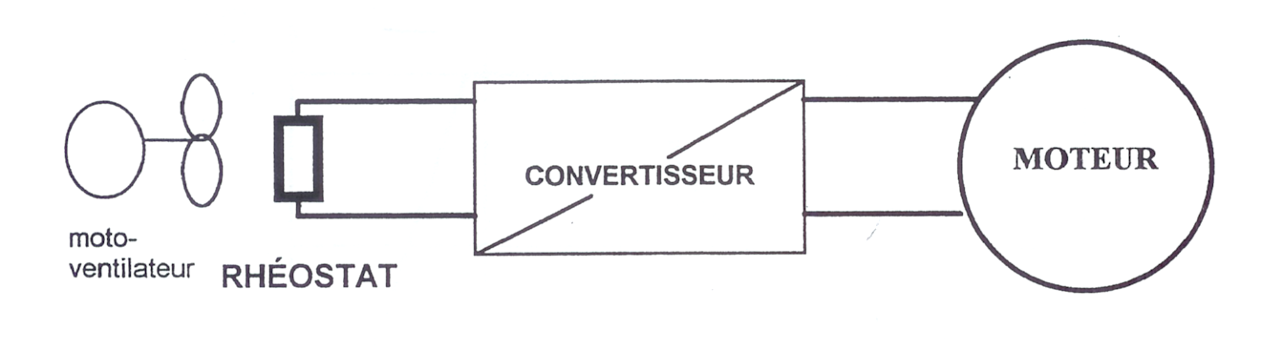

132. Expliquer le deuxième principe représenté ci-dessous. Quelles sont les 2 conditions qui sont nécessaires au fonctionnement ? Expliquer. Citez les avantages de ce système et son inconvénient majeur. (1,5 points)
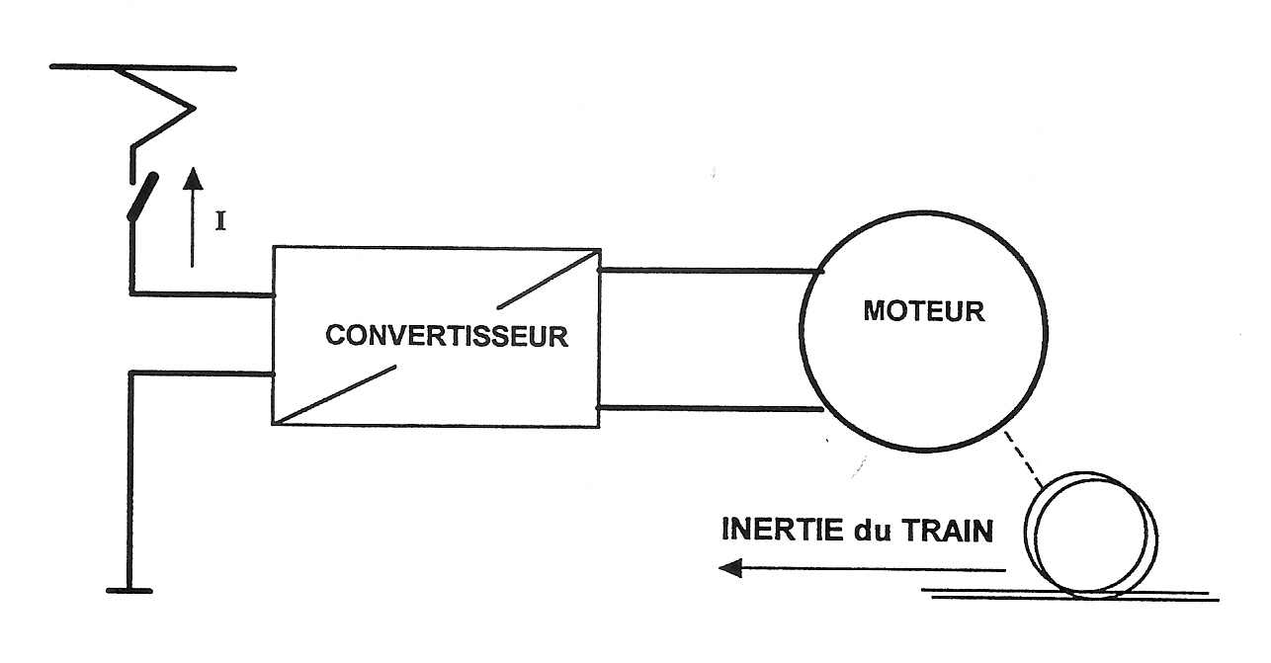

NOM Prénom……… ……………..

14 . LA FONCTION ONDULEUR (2 pts)
Expliquer à l’aide des shémas ci-dessous, le principe de cet onduleur de tension ferroviaire à IGBT. Indiquer la manière de régler la vitesse du moteur, au démarrage et après démarrage.

U 1
U2
U3
U12
U23
U31
Iph1
U1
U2
U3
U12
U23
U31
Iph1

NOM Prénom……… ……………..

2ère PARTIE SCHEMA DE PUISSANCE DE LOCOMOTIVE – MAROC (10 Pts)

21. COURBE F(V) (2 points). L’ONCF a aussi besoin d’une locomotive de bonne puissance, pour tirer des trains de fret au maximum de 1800 tonnes (à 60 KM/H pour cette charge, pour des trains combiné de messagerie (800 tonnes max, ce sera 140 km/h : c’est la réglementation sur ses itinéraires). Pouvez-vous lui expliquer les courbes F(V) ci-joint, d’un engin déjà en exploitation en France qui répond à ses besoins, pour lui garantir qu’il pourra faire ses missions de transport. La courbe la moins puissante correspond à un mode dégradé où 1 voie de motorisation sur 4 est défectueuse. Quelles limites d’exploitations sont alors à prendre en compte.
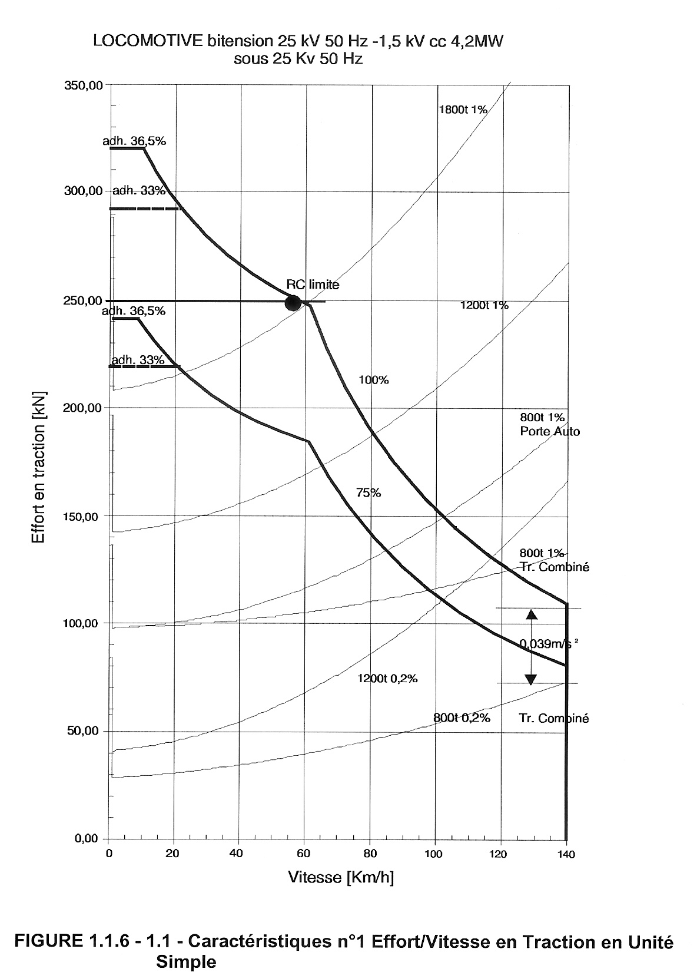

22. SCHEMA de PUISSANCE de la LOCOMOTIVE (6 points)
Vous proposez une toute nouvelle génération de locomotive au client marocain ONCF pour répondre à son exploitation FRET. Le schéma de puissance est ci-joint

221. Au vu de ce schéma, expliquez si cette locomotive peut capter différentes tensions d’alimentation caténaire. (1 pt)
222. Expliquez la partie 1. (1 pt)
223. A quoi sert le composant 2 ? (1 pt)
224. Le montage repéré 3 exerce une fonction particulière. Expliquez cette fonction et le rôle des 3 composants. (1 pt)
225. la partie 4 peut être décomposée en 2 utilisations distinctes, ne fonctionnant pas en même temps, expliquez les 2 fonctions. (2 pts)

NOM Prénom……… ……………..

23 .TRACTION HYBRIDE (2 pts)
Afin d’économiser l’énergie, l’ONCF demande au concepteur de cette locomotive de prévoir un système de stockage d’énergie lors des freinages électriques. A l’aide du diagramme de RAGONE, expliquer quelle technologie vous aller proposer à l’ONCF et pourquoi ce choix, si les besoins de stockage de 60 KWH pour une puissance nécessaire maxi de 500 KW seront utilisés sur une durée d’1 heure ? Quelle masse de stockage énergétique faut-il prévoir ?
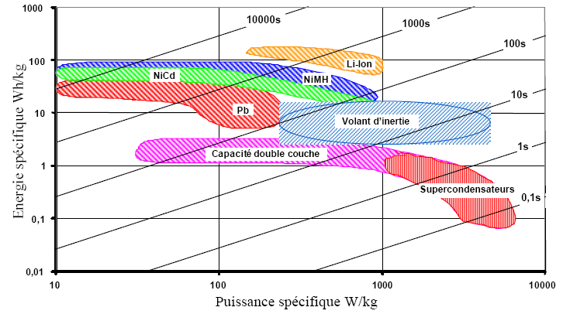

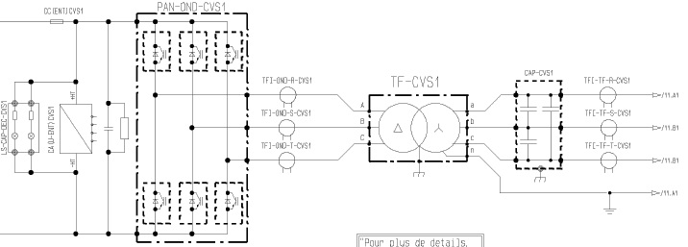
PT1
PF2(C)
PT2
380 V~
AUX
PF1(C)
CA(I)1-OND
CA(I)2-OND
CAP-CVE
R-H
CA(I)H
CAP-OND
CA(U)OND
CAP-OND-H
R (DC) CAP (x3)
R (DC)CAP-2F
(x4)
CAP-2F
(x3)
CA(I)1-OND
CA(I)2-OND
R-H
R (DC)CAP-2F
(x4)
CAP-2F
(x3)
SF-FI
DJ(C)
H(O-M)
H(HT)PT1

H(HT)PT2
C(PC)E( C)
M1
OND
C(IS) E( C)
R(PC) E( C)
CA(I)DIFF
CVE
OND - H
CA2(I)CVE
CA1(I)CVE
SF2-HACH
SF1-HACH
C(PC)E( C)
M2
C(IS) E( C)
R(PC) E( C)
CA(I)DIFF
CVE
CA2(I)CVE
CA1(I)CVE
SF2-HACH
SF1-HACH
Vers essieux 3 et 4
SCHEMA DE PUISSANCE LOCOMOTIVE - MAROC
1
2
3
4

Essieu 1

Essieu 2

